LOGOTIPO CONCESSIONÁRIA

CONCESSIONÁRIA X

RODOVIA BR-XXX/XX
TRECHO: xxx

MONITORAÇÃO DE TERRAPLENOS E ESTRUTURAS DE CONTENÇÃO

Km xxx+xxx ao Km xxx+xxx
Trecho da BR-XXX no Estado xxx

Mês / 20XX

RT-XX-XXX/XX-000-0-C07/5XX

 |  |  |  | LOGOTIPO DA CONCESSIONÁRIA |  |  |  |  |  |  | Código: |  |  |  |  |  | Revisão:
 |  |  |  |  |  |  |  |  |  |  | RT-XX-XXX/XX-000-0-C07/5XX |  |  |  |  |  | 0
 |  |  |  |  |  |  |  |  |  |  | Emissão: |  |  |  | Folha:
 |  |  |  |  |  |  |  |  |  |  | Data |  |  |  | 1/XX
Contrato: Nº X |  |  | Rodovia: BR-XXX/XX |  |  |  |  |  |  |  | Responsável Técnico, CREA e Firma Projetista:
 |  |  |  |  |  |  |  |  |  |  | xxxxx
Trecho: |  |  |  |  |  |  |  |  |  |  | Concessionária:
xxxxx |  |  |  |  |  |  |  |  |  |  | xxxxx
Objeto: Monitoração de Terraplenos e Estruturas de Contenção - km xxx+xxx a km xxx+xxx |  |  |  |  |  |  |  |  |  |  | ANTT
Documentos de referência
Documentos resultantes
Observação:
0 | XXX |  |  |  |  |  | xxxxx | xxxxxx
Revisão | Data |  |  |  |  |  | Firma Projetista | Concessionária |  |  |  |  | ANTT  Coord. Da Comissão

RELATÓRIO DE MONITORAÇÃO DE TERRAPLENOS E ESTRUTURAS DE CONTENÇÃO
BR-XXX/XX - CONCESSIONÁRIA xxxxx
TRECHO xxxxx
KM xxx+xxx AO KM xxx+xxx

SUMÁRIO

1. APRESENTAÇÃO 4
1.1. Descrição do Sistema Viário 4
1.2. Mapa da rodovia 4
1.3. Data de realização dos levantamentos de campo 5
1.4. Equipe técnica 5
2. METODOLOGIA 5
2.1. Critérios de Classificação de Riscos 5
3. PLUVIOMETRIA 7
4. APRESENTAÇÃO DOS RESULTADOS 7
5. ANÁLISES DOS RESULTADOS 8
6. COMPARATIVO COM MONITORAÇÃO ANTERIOR EM RELAÇÃO AOS SERVIÇOS REALIZADOS 8
7. CRONOGRAMA DE INTERVENÇÕES/PLANO DE AÇÃO 9
8. CONCLUSÕES 9

ANEXO I – ANOTAÇÃO DE RESPONSABILIDADE TÉCNICA (ART)

ANEXO II - COMPARATIVO COM MONITORAÇÃO ANTERIOR EM RELAÇÃO AOS SERVIÇOS REALIZADOS

ANEXO III – CRONOGRAMA DE INTERVENÇÕES/PLANO DE AÇÃO

ANEXO IV – FICHAS DE MONITORAÇÃO

APRESENTAÇÃO
O presente documento tem por objetivo apresentar à Agência Nacional de Transportes Terrestres – ANTT, o xxº Relatório de Monitoração de Terraplenos e Estruturas de Contenção existentes na BR-XXX/XX, trecho xxxxx, km xxx ao xxx, incluindo vias marginais –– Concessionária XXX, referente ao (XX semestre ou XX trimestre do) ano XX de concessão.
Este trabalho faz parte do acompanhamento continuado do desempenho dos terraplenos e estruturas de contenção da BR-XXX/XX, por meio de avaliação em campo dos riscos associados aos elementos cadastrados. Consiste em ferramenta com objetivo de auxiliar no controle, prevenção e correção dos problemas em terraplenos e estruturas de contenção ao longo do trecho rodoviário concedido.

Descrição do Sistema Viário
Apresentar descrição sucinta do trecho rodoviário objeto do contrato de concessão, relatando, se pertinente, a existência de obras sendo executadas pelo DNIT no trecho.

Mapa da rodovia
A Figura abaixo apresenta um mapa com a localização do trecho abordado neste relatório.

Data de realização dos levantamentos de campo
Os trabalhos de vistoria em campo iniciaram em XX/XX/XXXX e foram concluídos em XX/XX/XXXX. (período máximo de realização da monitoração de 60 (sessenta) dias e prazo máximo para entrega do relatório de até 30 (trinta) dias depois do último dia de monitoração em campo)

Equipe técnica
Os serviços foram realizados pela empresa XXXXXXXX, tendo como responsável técnico XXXXXXXXXX, CREA XXXXXXXX, conforme ART apresentada no Anexo I. A seguir, apresenta-se a relação dos profissionais que participaram deste trabalho:
Profissional | Função
xxxxxxxxx | xxxxxxxxx
xxxxxxxxxxxx | xxxxxxxxxxxxxx

METODOLOGIA
Apresentar a metodologia utilizada, tanto para os serviços de campo quanto para a análise dos dados, com identificação e referência às normas vigentes.
Devem ser monitorados todos os elementos situados dentro da faixa de domínio, bem como aqueles situados fora da mesma, mas que possam de alguma forma interferir no sistema rodoviário concedido.
Ademais, o Cadastro dos elementos feito no início da concessão deve ser constantemente atualizado e novos elementos devem ser incluídos sempre que detectados. Tal inclusão poderá ser feita também por solicitação prévia da GEFOR/SUINF.
Caso solicitado previamente pela GEFOR/SUINF, os locais considerados problemáticos devem ser objeto de levantamentos topográficos, sondagens geotécnicas, ensaios geotécnicos, ensaios especiais de sistemas estruturais e instrumentação.
Deve-se observar que a extensão máxima de um terrapleno deve ser de 1 (um) quilômetro. Para extensões maiores, deve-se dividir o terrapleno em mais fichas de modo que o mesmo constituirá mais de um elemento.
Todas as fichas elaboradas na presente Monitoração foram atualizadas no Sistema de Informações Geográficas (SIG), conforme previsão contratual.
As fichas de monitoração e tabelas deverão ser apresentadas tanto em PDF quanto em Excel.

Critérios de Classificação de Riscos
Uma vez identificados os principais aspectos para o reconhecimento da monitoração de cada ponto, procurou-se avaliar e classificar a gravidade da situação para o tráfego de acordo com os seguintes níveis de risco (adaptado do Manual de Geotecnia do DER-SP):
Nível 0 | O local encontra-se estabilizado, não oferecendo perigo para o tráfego.
Nível 1 | O local encontra-se com ocorrência em estágio inicial. Intervenção a longo prazo, deve ser iniciada em até 5 anos.
Nível 2 | O local encontra-se com ocorrência em evolução. Intervenção a médio prazo, deve ser iniciada em até 2 anos.
Nível 3 | O local encontra-se com ocorrência em estágio avançado, oferecendo perigo ao tráfego. Intervenção a curto prazo, devendo ser iniciada em até 1 ano.

PLUVIOMETRIA
Tecer comentários sobre a pluviometria do trecho concedido.

APRESENTAÇÃO DOS RESULTADOS
Na Tabela a seguir é apresentado um quadro-resumo dos pontos monitorados, onde constam o cadastro de cada terrapleno e/ou estrutura de contenção e o nível de risco constatado nos anos de 20XX e 20XX. (Colocar a classificação de risco atual e dos últimos 5 anos)
CADASTRO |  |  |  |  | NÍVEL DE RISCO
PONTO | RODOVIA | KM | PISTA | TIPO | 2010 | 2011 | 2012 | 2013 | 2014 | 2015
1 | BR-XXX/XX | 000 + 400 | S | TERRAPLENO | NÍVEL 3 | NÍVEL 3 | NÍVEL 1 | NÍVEL 2 | NÍVEL 2 | NÍVEL 1
2 | BR-XXX/XX | 001 + 400 | N | CONTENÇÃO | NÍVEL 2 | NÍVEL 2 | NÍVEL 2 | NÍVEL 1 | NÍVEL 1 | NÍVEL 0
3 | BR-XXX/XX | 001 + 760 | S | TERRAPLENO | NÍVEL 3 | NÍVEL 3 | NÍVEL 1 | NÍVEL 2 | NÍVEL 2 | NÍVEL 1
4 | BR-XXX/XX | 002 + 500 | N | CONTENÇÃO | NÍVEL 2 | NÍVEL 2 | NÍVEL 1 | NÍVEL 2 | NÍVEL 2 | NÍVEL 1
5 | BR-XXX/XX | 004 + 000 | N | TERRAPLENO | NÍVEL 3 | NÍVEL 3 | NÍVEL 1 | NÍVEL 3 | NÍVEL 3 | NÍVEL 1
6 | BR-XXX/XX | 004 + 500 | N | TERRAPLENO | NÍVEL 2 | NÍVEL 2 | NÍVEL 2 | NÍVEL 2 | NÍVEL 2 | NÍVEL 2
7 | BR-XXX/XX | 004 + 600 | S | TERRAPLENO | NÍVEL 3 | NÍVEL 3 | NÍVEL 1 | NÍVEL 3 | NÍVEL 3 | NÍVEL 1
8 | BR-XXX/XX | 004 + 900 | N | TERRAPLENO | NÍVEL 2 | NÍVEL 2 | NÍVEL 1 | NÍVEL 2 | NÍVEL 2 | NÍVEL 1

ANÁLISES DOS RESULTADOS
O gráfico a seguir apresenta uma visão geral dos pontos monitorados neste ano e nos últimos 5 anos de concessão, demostrando o número de pontos e os níveis de risco em cada ano de monitoração.
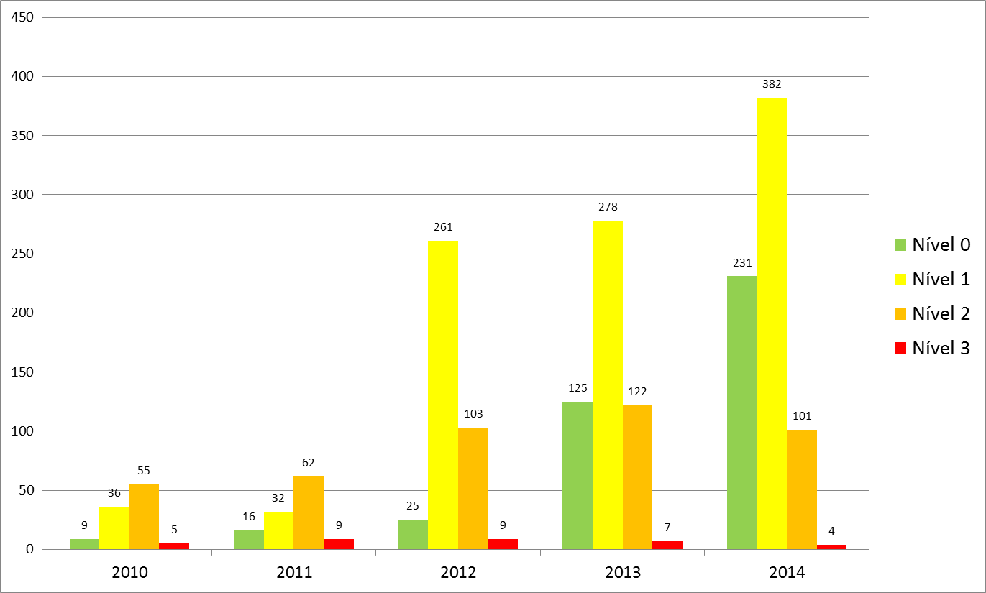
(Exemplo de comentários)
Esses resultados mostram que houve uma melhoria na condição dos terraplenos e estruturas de contenção ao longo dos últimos 5 anos de concessão da rodovia.
No ano de 20XX, podemos observar que XX% dos pontos monitorados encontra-se em Nível 0, XX% dos pontos com Nível 1 de risco, XX% estão com Nível 2, e XX% dos pontos monitorados encontra-se em Nível 3 de risco.
Podemos constatar que menos de XX% dos terraplenos e estruturas de contenção existentes no trecho sob concessão estão com Nível de Risco 2 ou 3. Importante ressaltar que XX% dos pontos monitorados oferece risco evidenciado ao tráfego da rodovia.

COMPARATIVO COM MONITORAÇÃO ANTERIOR EM RELAÇÃO AOS SERVIÇOS REALIZADOS
Indicar as ações realizadas pela concessionária no período entre este relatório e o anterior. Preencher planilha com a situação observada na monitoração anterior e a situação atual dos elementos monitorados, bem como as intervenções/serviços executados.
(Preencher Anexo II)

CRONOGRAMA DE INTERVENÇÕES/PLANO DE AÇÃO
Apresentar plano de ação contendo, no mínimo: indicação de prioridades e cronograma das intervenções em curso e a serem realizadas no curto (ano corrente até o ano seguinte), médio e longo prazos e descrição das soluções que serão implementadas. (Preencher Anexo III com cronograma de execução mensal para intervenções no próximo ano, sendo que para intervenções com prazo maior basta informar uma planilha com o ano estimado da intervenção)

CONCLUSÕES
Apresentação da conclusão dos estudos contendo avaliação de todos os parâmetros de desempenho e parâmetros técnicos previstos no PER.

ANEXO I

ANOTAÇÃO DE RESPONSABILIDADE TÉCNICA (ART)

ANEXO II

COMPARATIVO COM MONITORAÇÃO ANTERIOR EM RELAÇÃO AOS SERVIÇOS REALIZADOS

COMPARATIVO COM MONITORAÇÃO ANTERIOR
Rodovia | Km | Sentido | Identificação | Passivo Ambiental | Situação Anterior |  | Situação atual |  | Serviços realizados
 |  |  |  |  | Estado anterior  (Nível de risco) | Foto | Estado atual  (Nível de risco) | Foto
BR-XXX/XX | 000 + 400 | S | TERRAPLENO | SIM
BR-XXX/XX | 005 + 600 | S | CONTENÇÃO | NÃO

ANEXO III

CRONOGRAMA DE INTERVENÇÕES/PLANO DE AÇÃO

Item | Rodovia | Identificação | Localização |  | Descrição da ação/intervenção | 2016
 |  |  | km | sentido |  | Janeiro | Fevereiro | Março | Abril | Maio | Junho | Julho | Agosto | Setembro | Outubro | Novembro | Dezembro | TOTAL
1 |  |  |  |  |  | % | % | % | % | % | % | % | % | % | % | % | % | 0%
2 |  |  |  |  |  | % | % | % | % | % | % | % | % | % | % | % | % | 0%
3 |  |  |  |  |  |  |  |  |  | % | % | % | % | % | % | % | % | 0%
4 |  |  |  |  |  |  |  | % | % | % | % | % | % | % | % | % | % | 0%
5 |  |  |  |  |  | % | % | % | % | % | % | % | % | % | % | % | % | 0%
6 |  |  |  |  |  | % |  |  |  |  |  |  |  |  |  |  |  | 0%

Item | Rodovia | Identificação | Localização |  | Descrição da ação/intervenção | 2018 | 2019 | 2020 | 2021
 |  |  | km | sentido
1
2
3
4

- Para os casos de estruturas com problemas de drenagem, as irregularidades deverão ser corrigidas ao longo do prazo de 30 (trinta) dias para apresentação do relatório, com apresentação de registros fotográficos das intervenções realizadas na forma do Anexo V.

ANEXO IV

FICHAS DE MONITORAÇÃO

